Deep Learning

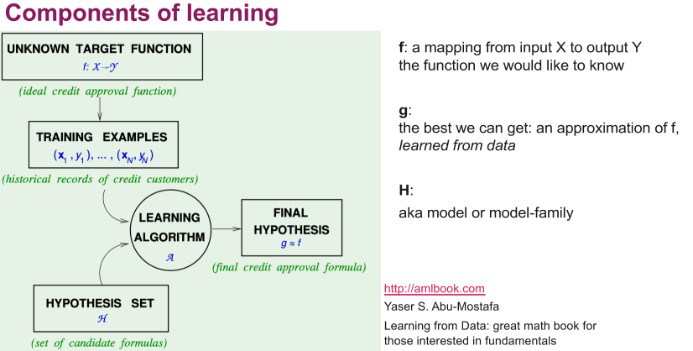

Artificial Neural Network (ANN) impl. Hypothesis set (Model Family)

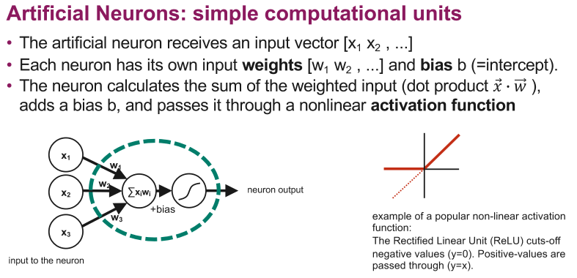*Formel Neuron Berechnung* (*φ = Aktivierungsfunktion): $${AN}_{Output}=φ\left(\vec{x}⋅\vec{w}+b\right)$$*

**Decision boundary**: Trennt zwei Klassen. Auf Grenze unklar wo zuweisen.

Single layer perceptron:

* Kann linear separierte Patterns lernen
* Mehr Dimensionierter Input: Immernoch linear, aber 3D (Fläche)
* «Perceptron» steht für
  + Einzelnes Neuron
  + Algorithmus für das lernen von binärer Klassifizierung
* Kann XOR-Problem nicht lösen.

Desto mehr Hidden Layers, desto tiefer ist ANN. 🡺 **Deep Neural Network**

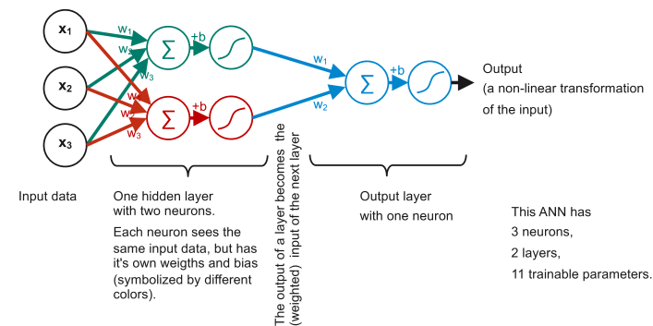

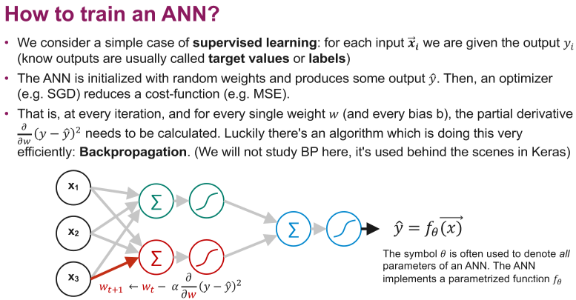

Aktivierungsfunktionen

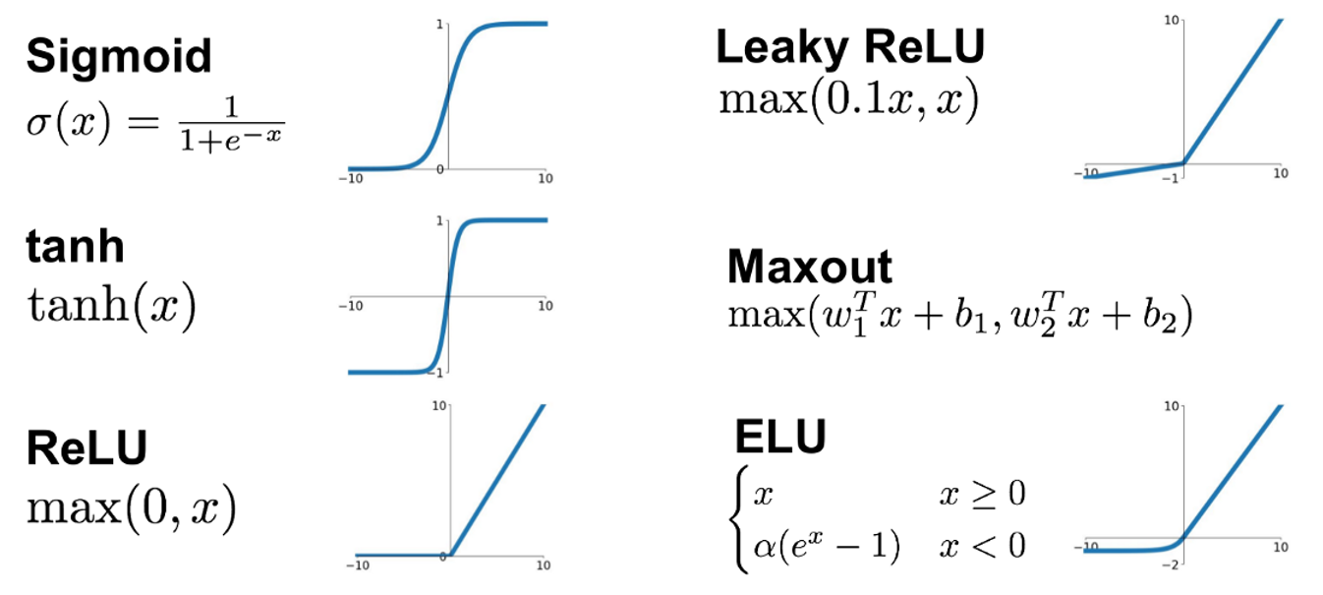

Sieht man sich die Aktivierungsfunktionen genauer an, so fällt auf, dass ein einzelnes Neuron nur linear separierbare (binäre) Muster erkennen kann. Gilt auch bei höheren Dimensionen (X-OR Problem)  
 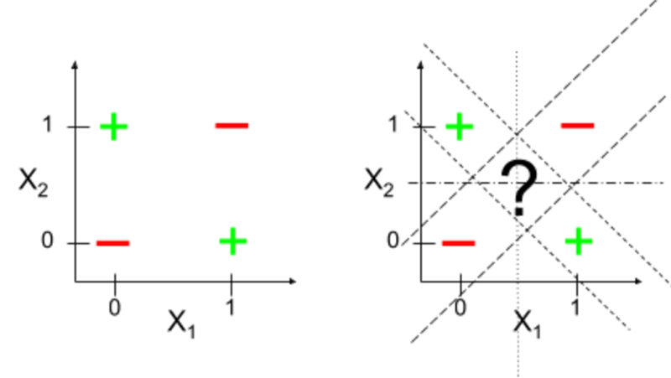

Expression Trees

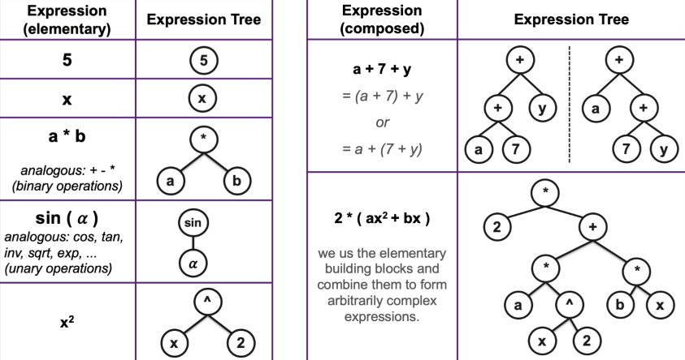

Backpropagation

* Symbolic Differentiation, Chain Rule, Dynamic Programming, Forward pass, backward pass

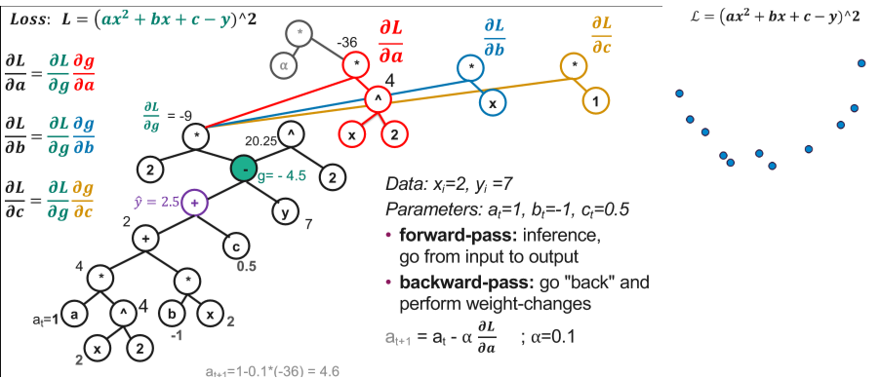

Convolutional Neural Networks (CNN)

Dient der Bildklassifizierung. Geht auch mit klassischen Deep Neural Network. Problem da: Gelernte Features fix an Ort gebunden. Bei CNN werden Features und nicht Positionen der Features gelernt. Durch flatten() geht Dimension verloren. Wichtig bei beiden Varianten: Preprocessing und Normalisierung der Daten.

**Keras Multilayer-Netzwerk:**

model = tf.keras.Sequential([

tf.keras.layers.Flatten(input_shape=(28, 28)),

tf.keras.layers.Dense(128, activation='relu')

tf.keras.layers.Dense(10)

])   
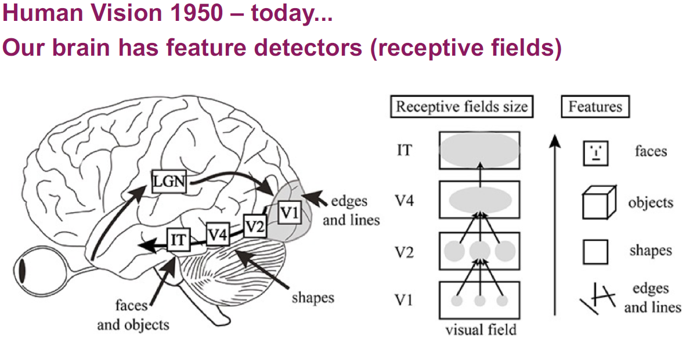

Convolution: Bild “falten” mit Kernel (Filter)

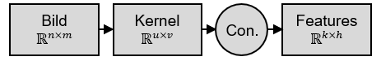

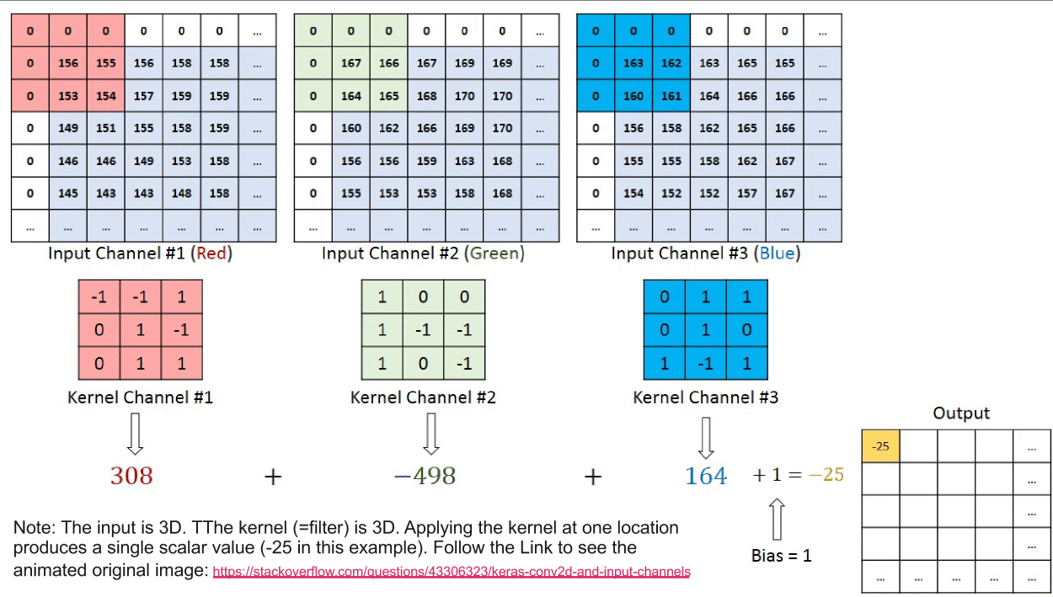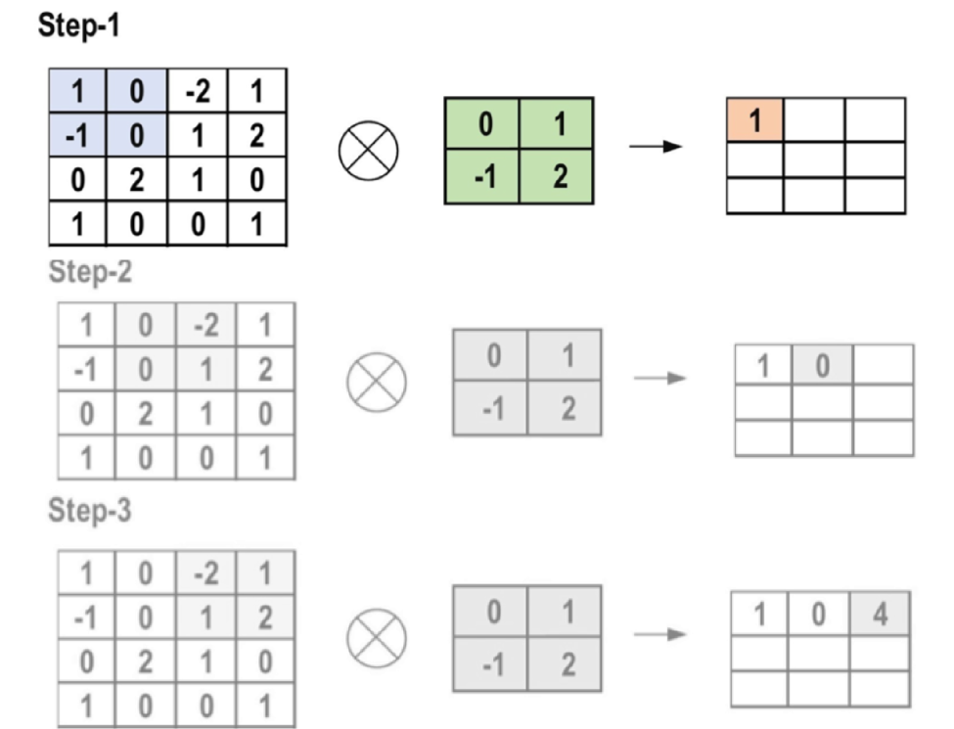

* Wenn ein Kernel über die gesamte Eingabe gleitet, entsteht eine Feature Map.
* Auf jeder Schicht werden mehrere Kernel trainiert. Alle Feature Maps (Ausgaben) werden gestapelt
* (wie ein RGB-Bild, das ein Stapel von 3 Farbkarten ist)
* ein Kernel kann mehrere Eingangskanäle kombinieren (z. B. ein 3-Farben-Bild, ein Stapel von 96 Feature Maps)

*Vorteile:*

* Wiederverwendung von Merkmalen: Unabhängig von Standort
* Geteilte Gewichte
* parallele Ausführung möglich

Stride:

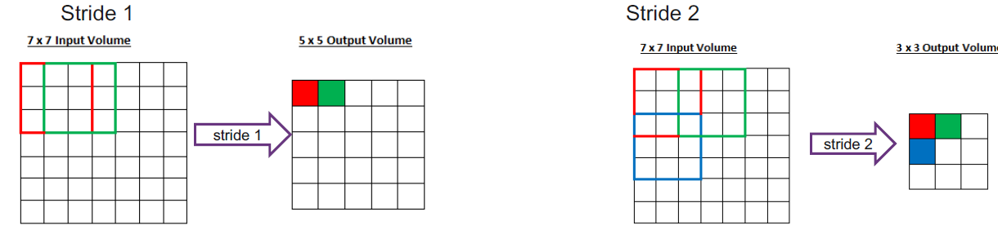

Pooling



Fasst daten zusammen. 2x2 = höchster wert von 2x2 Matrix verwenden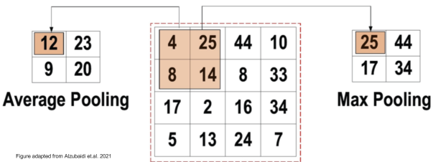

**Keras CNN layers**

model = keras.models.Sequential() model.add(keras.layers.Conv2D(32, (3, 3), activation='relu', input_shape=(32, 32, 3))) model.add(keras.layers.MaxPooling2D((2, 2))) model.add(keras.layers.Conv2D(64, (3, 3), activation='relu')) model.add(keras.layers.MaxPooling2D((2, 2))) model.add(keras.layers.Conv2D(64, (3, 3), activation='relu')) model.add(keras.layers.Flatten()) model.add(keras.layers.Dense(64, activation='relu')) model.add(keras.layers.Dense(10))

Berechnung der *tranierbaren Parameter und Image Size*

* conv2D: (3x3) (kernel size) x 32 (layers) x3 + 32 (BIAS) = *896* 30x30
* maxPooling = *0* 15x15
* conv2D : (3x3) x 64 x 32 (from prev) + 64 (BIAS) = *18’496* 13x13
* maxPooling = 0 6x6
* conv2d: (3x3) x 64 x 64 (from prev) + 64 (BIAS) = *36’928* 4x4
* Flatten = *0*
* Dense = 64 * 1024 (output from flatten) + 64 (BIAS) = *65’600*
* Dense = 10 * 64 (output prev dense) + 10(BIAS) = *650*
* Total *122’570* Params
* Berechnung 1024 vom Flatten: 4x4 (Image size) x 64 (layers) = 1024
* Berechnung ImageSize Convolutional (Beispiel erstes Conv2D):   
  *[(W (input size)−K (kernel)+2P(padding)/S (stride)]+1*= ((32-3+2*0)/1) + 1 = 30
* Berechnung Image Size Max Pooling   
  (30 (prev) / 2 (value 2, 2) = 15 (auf ganze Zahl abgerundet) 🡺 15x15

Softmax function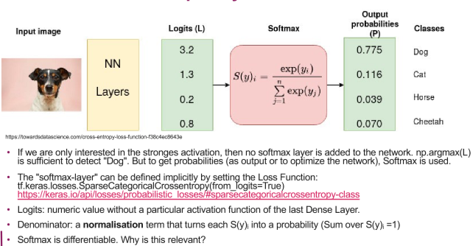

Tensor, Rank, Dimension, Size

Tensor = Multi-Dimensional Array with uniform type   
(Vergleichbar np.array)

Rank = Nummer von axis. (0 = Scalar, 1 = Vektor, 2 = Matrix)

Shape = Definiert Vektoranzaul oder Matrix Dimensionen.

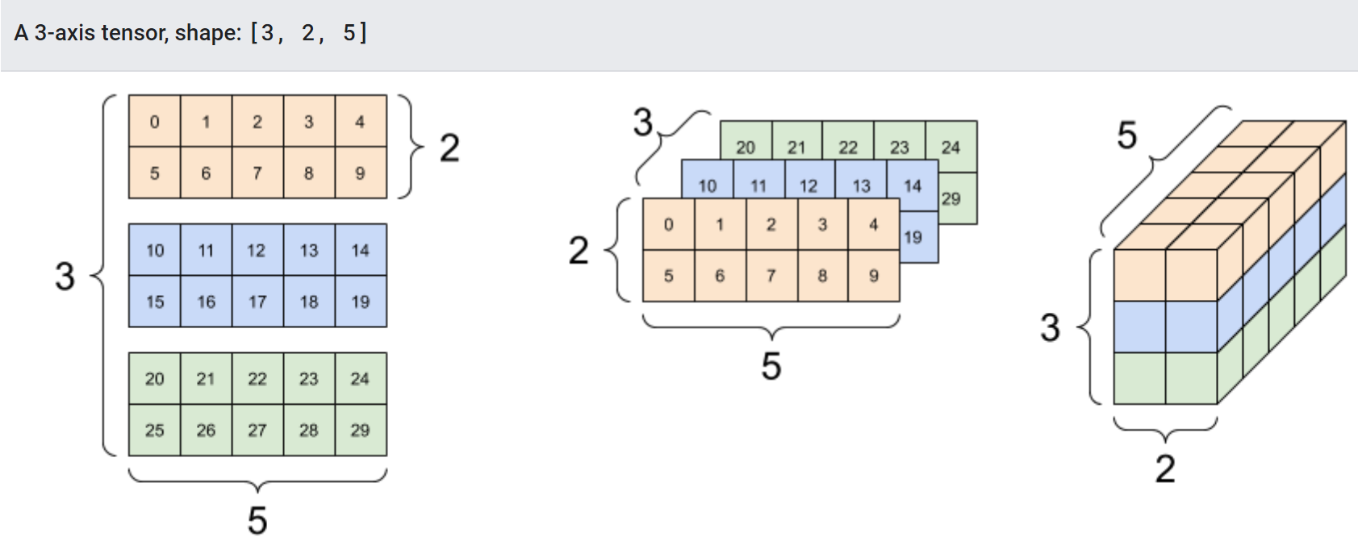

Size = Anzahl Elemente.

Alex NET

(Published 2012 Krizhevsky Alex, Ilya Sutskever and Geoffrey E- Hinton)

* competed ImageNet Large Scale Visual Recognition Challenge. Top-1-Error war 17%, So ca. 11% besser als zweitplatzierter. Top-5-Error: 37.5%
* Most Influential Paper in ComputerVision
* Konnte 1.2 million high-resolution Bilder klassifizieren
* 1000 Klassen, 60 Milionen Parameter

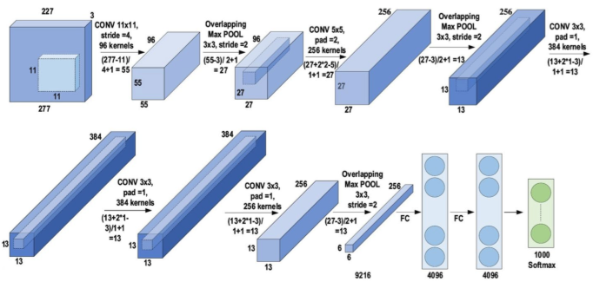

Drop-Out

Keine Ensemble-Methode, aber ähnliche Ideen. Verschiedene Modelle parallel Trainieren. Dropout-Rate p ist Hyperparameter.   
(Genutzt während Training, NICHT Inferenz)

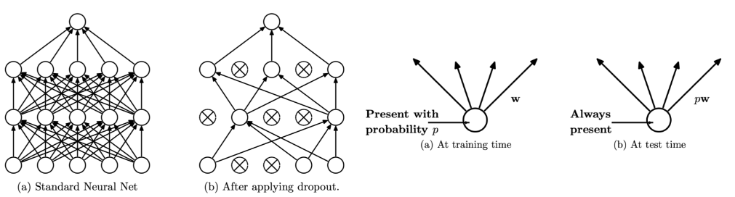

Data Argumentation

Bilder im Preprocessing anreichern mit weiteren Bilden (gedreht, Farbe angepasst, etc.). Dient der besseren Generalisierung.

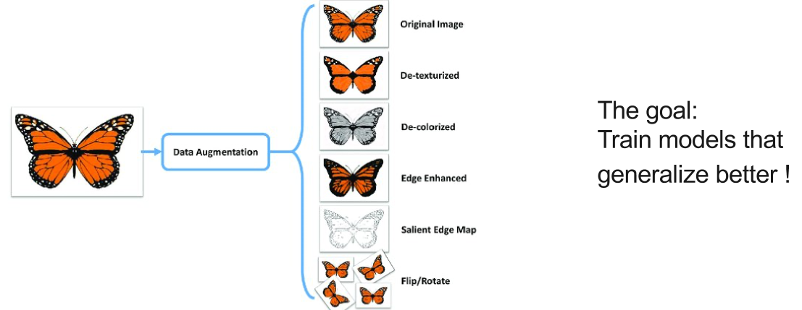

IMG_SIZE = 180  
resize_and_rescale = tf.keras.Sequential([  
  layers.Resizing(IMG_SIZE, IMG_SIZE),  
  layers.Rescaling(1./255)  
])  
data_augmentation = tf.keras.Sequential([  
  layers.RandomFlip("horizontal_and_vertical"),  
  layers.RandomRotation(0.2),  
])  
model = tf.keras.Sequential([  
  *# Add the preprocessing layers you created earlier.*  
  resize_and_rescale,  
  data_augmentation,  
  layers.Conv2D(16, 3, padding='same', activation='relu'),  
  layers.MaxPooling2D(),  
  *# Rest of your model.*  
])

Autoencoder

Ziel: Input = Output 🡺 Input ≈ Decode(Encode(Input))

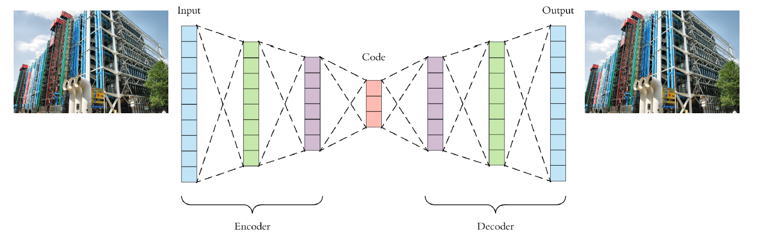

* ohne Labels: **Unsupervised, self-supervised Learning**
* Reuse in anderen Modellen: Transfer Learning
* Komprimierung: Bottle-Neck Layer das möglichst viele Infos benötigt.
  + Code: Kompakte Version des Bildes
    - Feature-Vektor
    - In einem Low-Dimension Space namens Latent Space
    - Struktur genügt
* Denosing: Random, Pixel und Nosie wird meist entfernt, da als Unwichtig angesehen.  
   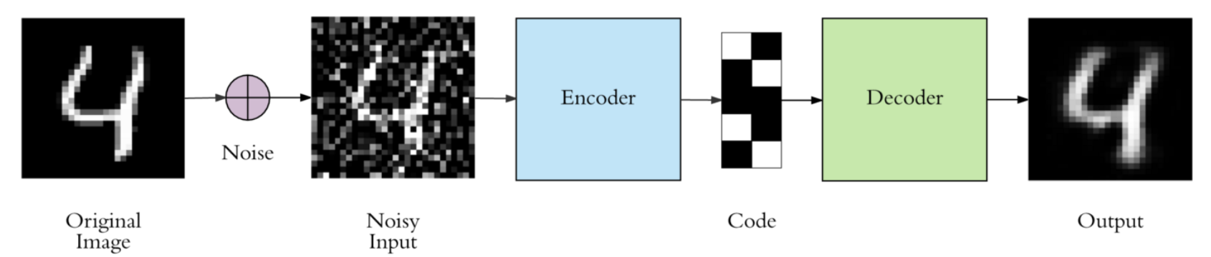

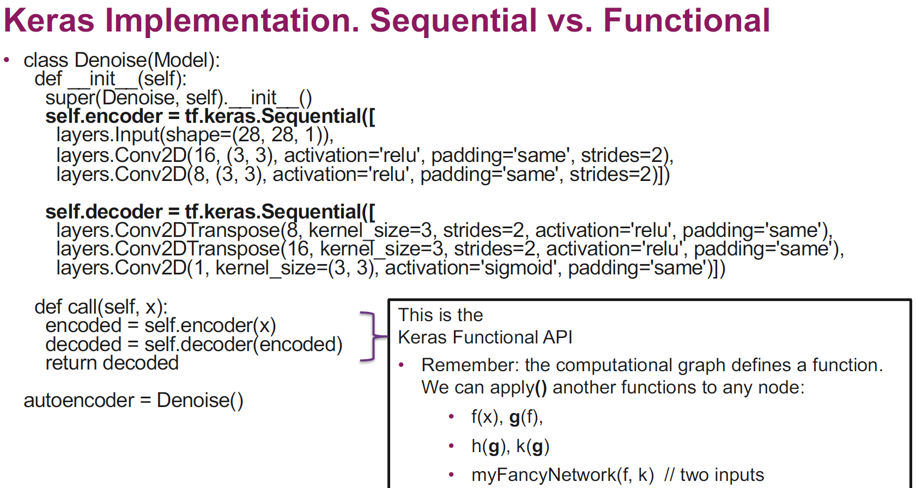 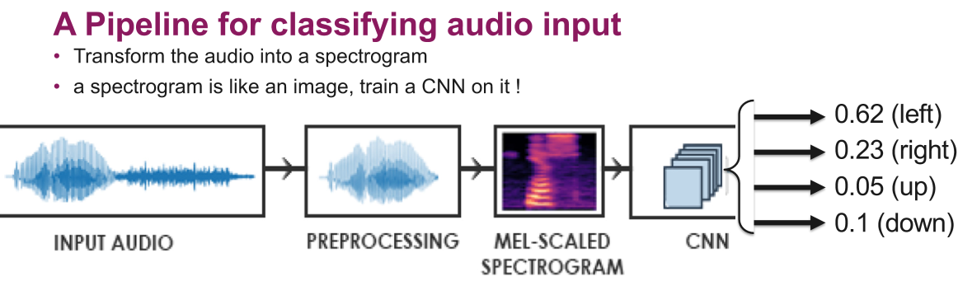

RNN

* Beispiel AI Valet: Basierend auf sequence/time-Series History, was wird in Zukunft getragen? Oder wird was bestimmtes getragen?
* **Sequential Data**: Stream of Text, Word, Time-Series Data

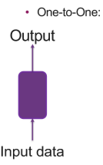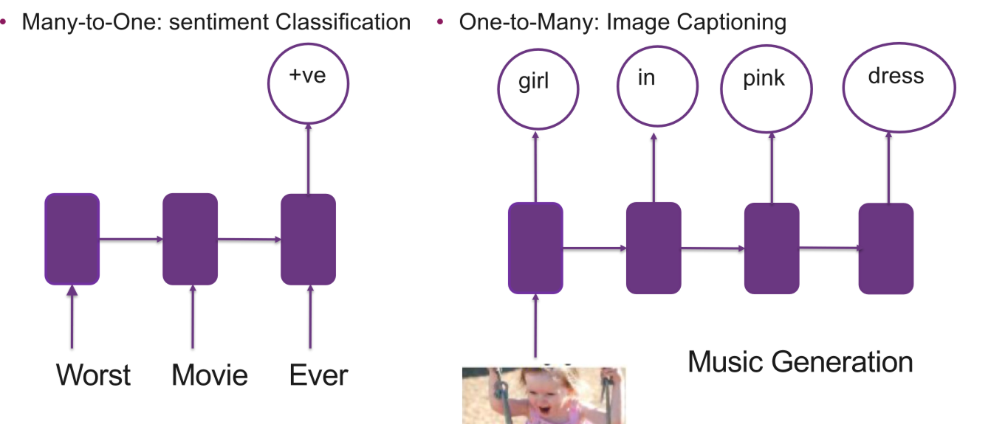 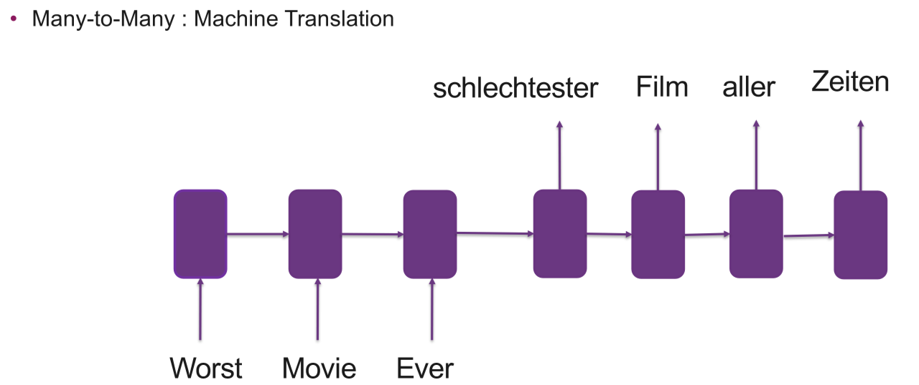

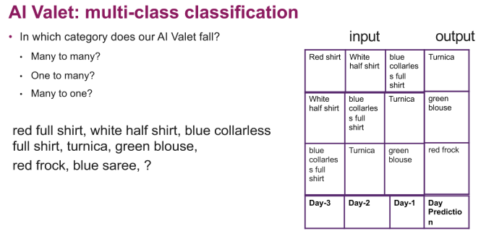

* Answer: Many to Many if predict multiple days in future

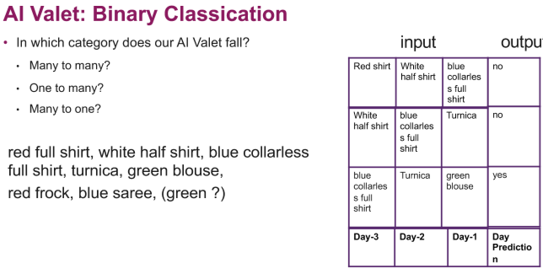

* FFNN kann nicht temporal Order erfassen, da jeder Input unabhängig
* CNN ist für Patterns und lokale, positions-Irrelevante Daten gut
* Aber die Position und Reihenfolge geht verloren, darum RNN

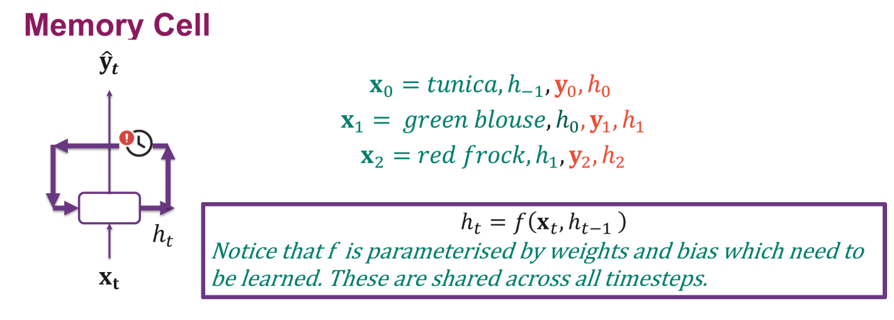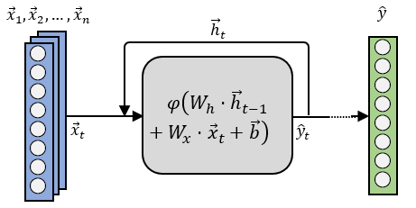

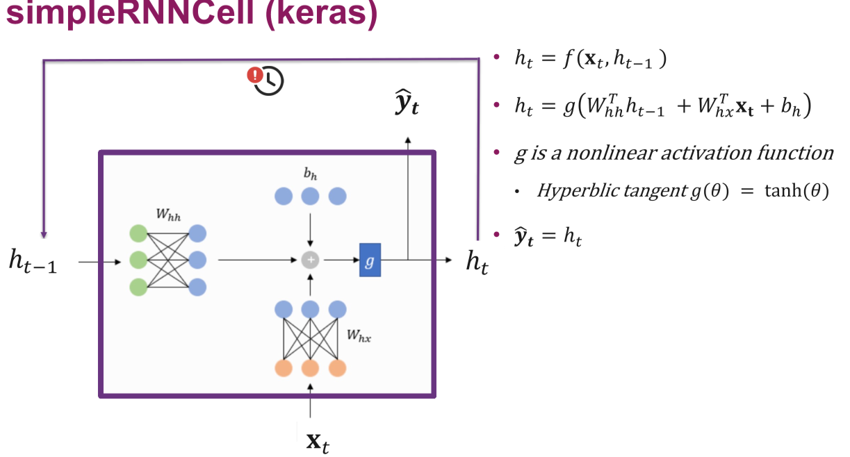

* How to Backpropagate?
  + Gewicht initialisieren
  + Bis zur Konvergenz folgendes tun:
    - Forward-Pass durch Netzwerk für Input-Set
    - Loss berechnen, Gradient berechnen, Gewichte Updaten
* Loss:
  + Binary Cross Entropy: Binäre Klassifikation
  + Categorical Cross Entropy: Multi-Class Classification
  + RMSE für Regression

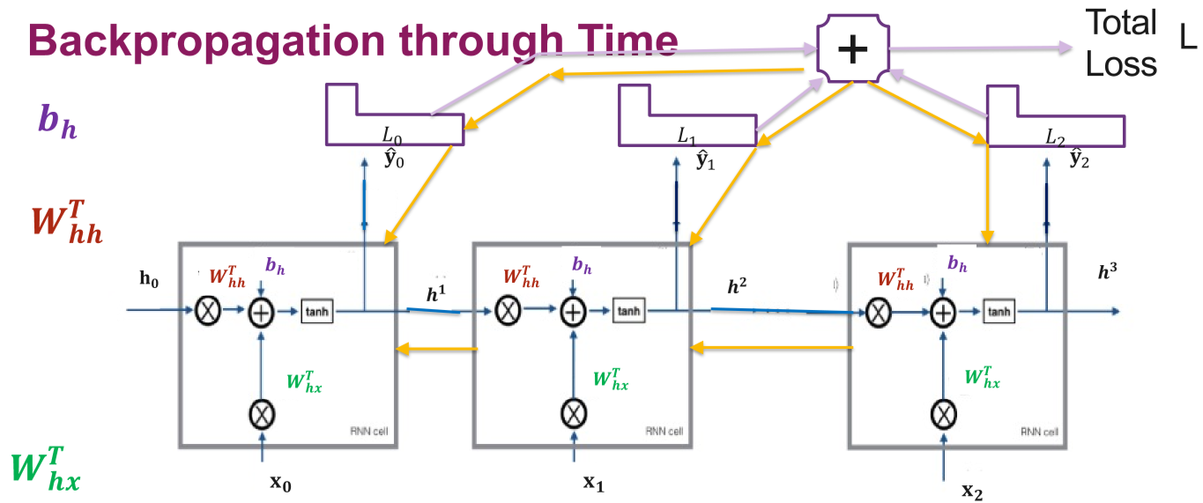

* *Exploding Gradient Problem*
  + Gradient kann immer grössen werden (* > 1)
  + Descent zum Optimum klappt nicht
  + Wichtig Gewichte richtig Initialisieren (kernel_initalizer), Gradient-Clipping einführen (clipvalue, clipnorm)
* *Vanishing Gradient Problem*
  + Gradient kann auch immer kleiner werden (* 0-1)
  + Könnte so 0 werden, Optimum wird so nicht erreicht
  + So Nur short-Term-Dependencies
  + Lösung:
    - *Andere Aktivierungsfunktionen:*

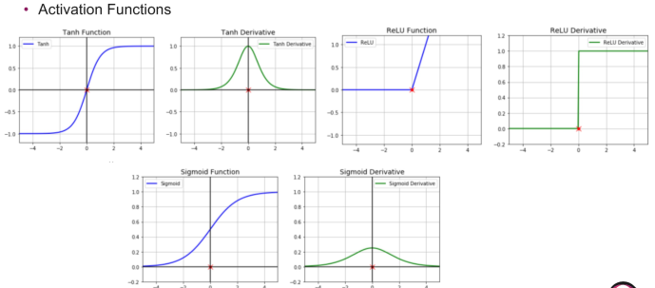

* + - *Skip-connections:* Einige Zeitschritte werden von zeit zu Zeit übersprungen. (Einführung von Delays). Somit kann eine Unit lernen von einem Wert d Zeitschritte früher.
    - *Leaky Units:* Hinzufügen eines Alpha. Nicht so hart wie Skip-Connections. Stattdessen smoother und flexibler. Infos können über längere Zeit akkumuliert werden: $h_{t}=α h_{t}+\left(1-α\right)x_{t}$
    - *Gated RNNs:* Die effektivste Mehtode. Es gibt LSTM und GRU Modelle. Generalisierung von Leaky Units.

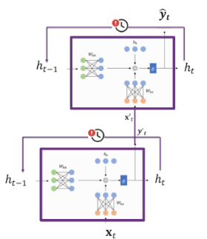Stacked RNNs (Deep RNNs)

* Zwei oder mehr Layers übereinander
* Drei «Building Blocks»
  + From input to the other hidden state
  + From previous hidden to next hidden state
  + From hidden to output
* Jeder Block zu einer einzelnen Weight-Matrix (Shallow Transformation)

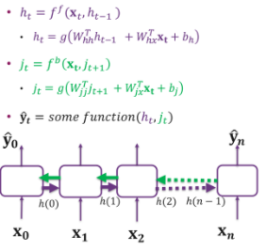Bi-directions RNNs 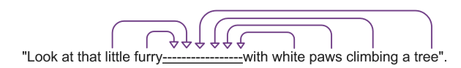

* Wenn Prediction basierend auf ganzer Input (Spracherkennung, Korrekte Interpretierung von aktuellem Sound eines Phoneme)
* RNN geht vorwärts und zusätzlich auch Rückwärts fast zeitgleich.

LSTM

* Blöcke kontrollieren Informationsfluss
* Tracken History (Memory)
* Gates haben Sigmoid-Aktivierungsfunktion
* Netzwerk lernt was wichtig ist und was zu vergessen.
* Vier steps. Jeder hat ein eigenes Gate:
  + 1. Forget
    - Unrelevantes wird vergessen. Mittels Sigmoid zwischen 0 und 1. Werte nahe bei 0 gehen vergessen
  + 2.Store/Compute/Input
    - Neuer Zellstatus wird berechnet mittels Tanh. Zusätzlich Sigmoid als Selektor
  + 3. Cell/Update
    - Vorheriger Status wird multipliziert mit dem Forget-Gate
    - Nachher Addition mit dem Resultat
  + 4. Output
    - Output ist neue Cell-State (ct) und auch ht.
    - ht = tanh(ct) und sigmoid(ht-1:xt) pointweise multipliziert

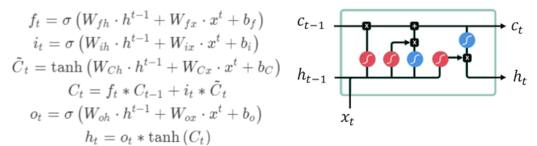

* Nachteil: Viele Parameter Notwendig

GRU (Gated Recurrent Units)

* Nimmt nur das wirklich notwendige von LSTM
* Hat keinen Cell-State.
* Hat zwei Gates
  + 1. Reset Gate **rt (1)**
    - Hilft short-term Dependencies zu erfassen
    - Entscheidet wie viel von der Vergangenheit vergessen wird
  + 2. Update Gate **zt (2)**
    - Capture von Long-Term Dependencies
    - Entscheidet ebenso was von der Vergangenheit vergessen geht.
* Output **nt (3)**
  + Besteht aus Linear Layer angewendet zum Input
  + Reset von vorh. State wird direkt zum Hidden State angewendet.
* Hidden State **ht (4)**

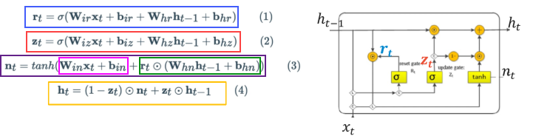

LSTM oder GRU?

* GRU sind schneller und kompakter (Weniger Params)
* Kleinere Daten: GRU bevozugen, Grosse Daten: LSTM
* GRU hat ein Gate weniger
* GRU braucht kein Cell-Speicher
* GRU and RNN exposen komplettes Memory
* Es kommt auf Applikation und Daten an was nutzen: TESTEN

Python Code und Berechnung von Params

n_timesteps = 6

n_features = 1

model = Sequential()  
model.add(SimpleRNN(units=32,input_shape=(n_timesteps,n_features), activation = "tanh", return_sequences=False))  
model.add(Dense(8, activation = "relu"))  
model.add(Dense(1))

**Simple-RNN Params**: 1x32(input) + 32x32(hidden) + 32(bias) = 1088

model.add(SimpleRNN(units=32,input_shape=(n_timesteps,n_features), activation = "tanh", return_sequences=True))  
model.add(SimpleRNN(units=32,activation = "tanh", return_sequences=True))

**Deep-RNN Params 2nd Layer** (1st = Previous): 32x32 + 32x32+ 32 = 2080

model = Sequential()  
model.add(Bidirectional(SimpleRNN(10, return_sequences=True), input_shape=(5, 10)))  
model.add(Bidirectional(SimpleRNN(10)))  
model.add(Dense(5, activation = 'softmax'))

**Bidirectional Layer 1**: (10x10 + 10x10 + 10) x 2 = 420

**Bidirectional Layer 2**: (20(output prev)x10 + 10x10 + 10) x 2 = 620

model.add(LSTM(units=32,input_shape=(n_timesteps,n_features)))

**LSTM Params**: (1x32 + 32x32 + 32) x 4(see formulas) = 4352

model.add(GRU(units=32,input_shape=(n_timesteps,n_features)))

**GRU Params** (Bias twice, see formulas): ((1x32) + 32 + (32x32) + 32) x 3 = 3360

Attention

Many-To-Many: Translation (Sequential) hat einige Challenges. Lösungen dazu sind unter anderem:

Cho’2014 (Simple Seq2Seq)

Encodiert variable-lenght sequence zu fixed-lenght-vector und decodiert.

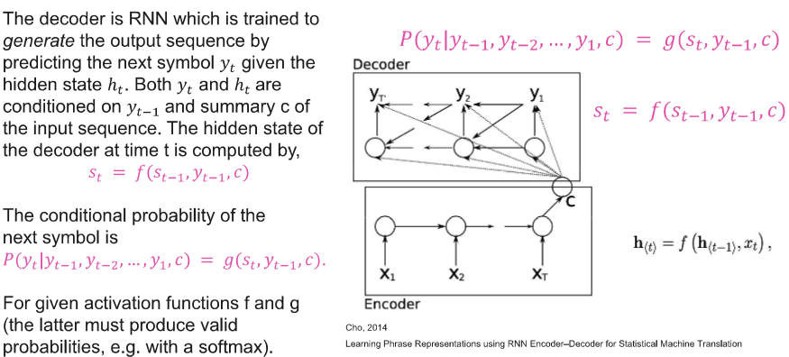

Beide Komponenten (Encoder/Decoder) werden zusammen trainiert um die Conditional log-likelihood zu maximieren: $max_{θ}\frac{1}{n}\sum_{n=1}^{N}{\log{p_{θ}\left(y_{n} | x_{n}\right)}}$

* $θ$ = Modell-Parameter und jedes (xn, yn) (input sequence, output sequence) ist Paar vom Training-Set
* Gradient-Basierter Algorithmus kann genutzt werden

Nachteile vom single-encoding: Encoding Bottleneck, Langsam da sequential, Long Term Dependencies, Informationen gehen verloren

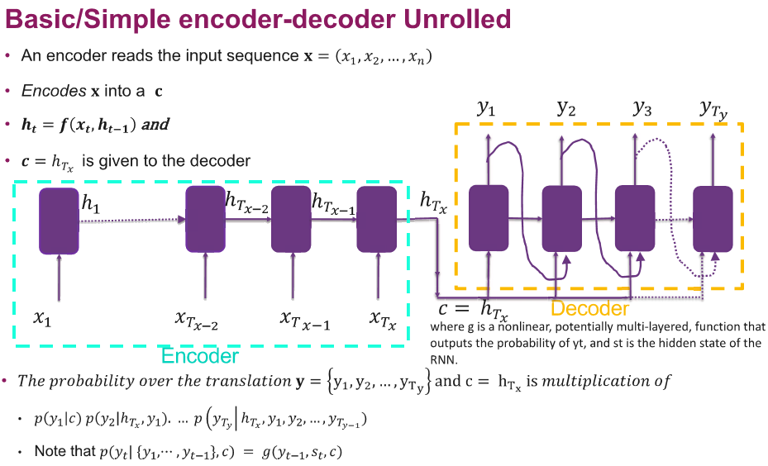

Attention

* Kontinuierlicher Stream zum Decoder
* Parralelisierbar
* Lange Sequenzen und Memory möglich
* Attent (beachten) nur von relevante Teile für aktuellen Input

Bahdanau2014

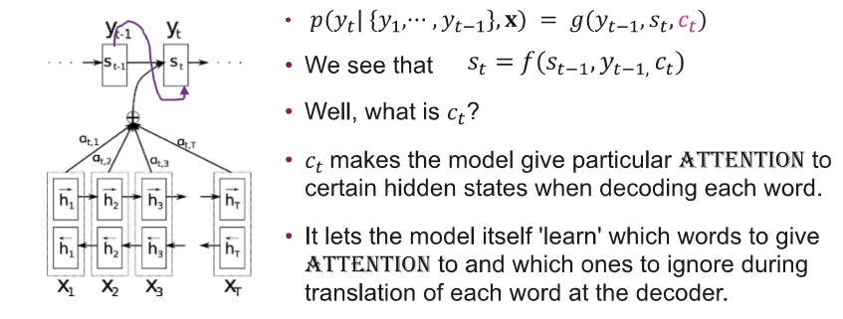

* αij wird mit Softmax bestimmt. Bestimmt welche Teile relevant sind.
* *eij* ist der Output-Score eines FeedForward NN beschrieben bei der funktion a, welche alignment zwischen i und j captured.

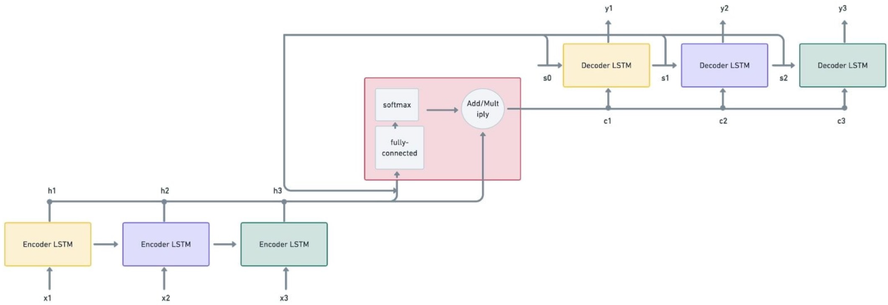

* Global Attention: Schaut alle Ursprungswörter an
* Local Attention: Schaut sich nur ein Subset an zu einer Zeit
* Soft Attention und Hard Attention

Reinforcement Learning

* Agent interagiert mit Umgebung. Ziel ist Reward zu maximieren
* Formalisierung von Trial and Error
* Z.B Roboter lernt fliegen mit Ziel: Zeit in Luft zu maximieren
* Es gibt keine precollected Daten. Gelernt wird mit Interaktionen in der Umgebung (Environment)
* Deep RL kombiniert RL mit Deep Learning

MDP (Markov Decision Process):

* **S**: set of states {S0, S1, …, S7}
* **A**: set of actions {a0, a1}
* **R**: Die Rewards (positiv und negativ)
* **P**: Die Transitions. (Pfeile)

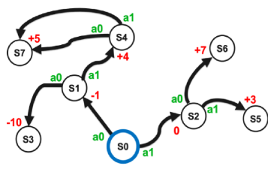Environment & Agent:

* Besteht aus: States, Actions, Rewards, Transitions
* RL Agent versucht das Problem zu lösen indem es die Aktionen lernt, die den Reward maximieren. Dazu führt er Aktionen aus, schaut welche States er erreicht und was für einen Rewards er macht.
* Agent verhält sich gemäss seiner Policy π
  + Policy ist eine Funktion die States mit Aktion-Selektion-Wahrscheinlichkeiten verbindet.
  + “At state S53, go left with probability 76%, go right with probability 24%” 🡺 π(s=53, a =left) = 0.76
  + Umgebung geht dann in neuen State über nach einer Action

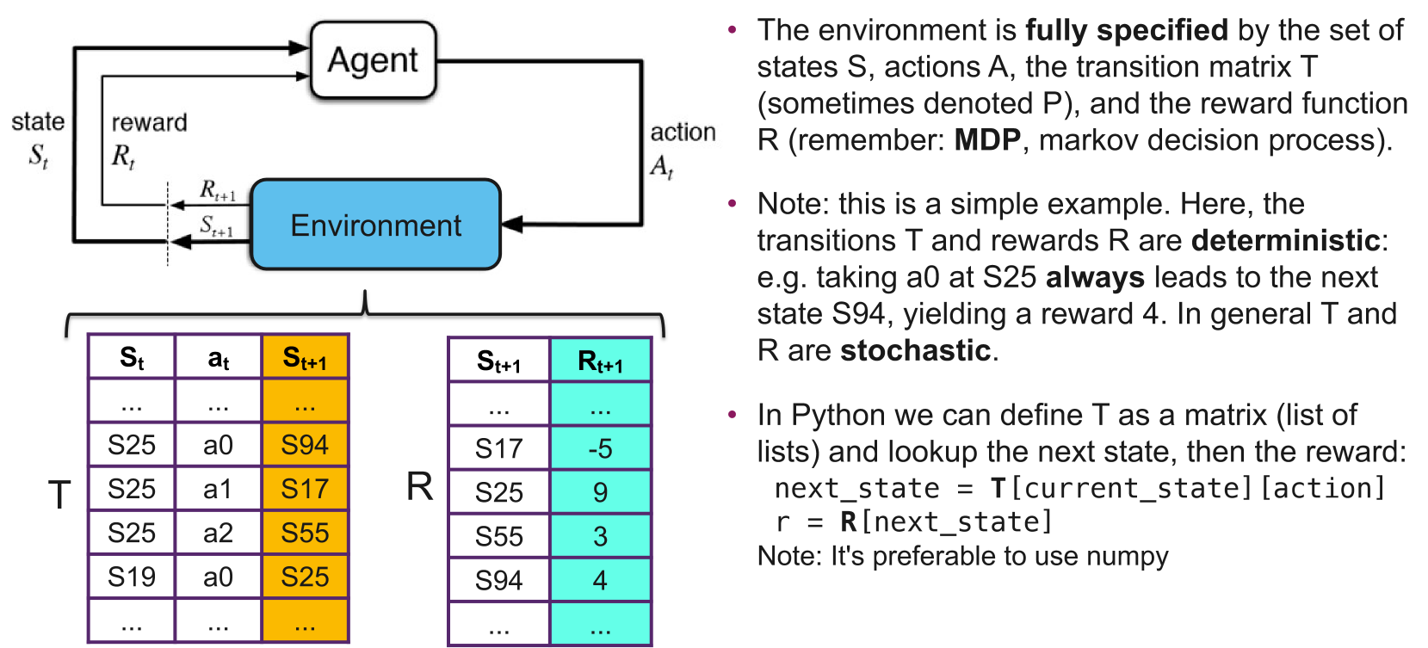

Optimale Policy π*

* Wird angestrebt. Ziel ist an jedem Status entscheiden welche Aktion zu nehmen, dass man am den grössten gesamten Reward erhält.
* Wird gelernt durch try-and-error

Random ist meist nicht optional. Beispiel oben ist maximum Reward 9 und Random gibt im durchschnitt nur 1.75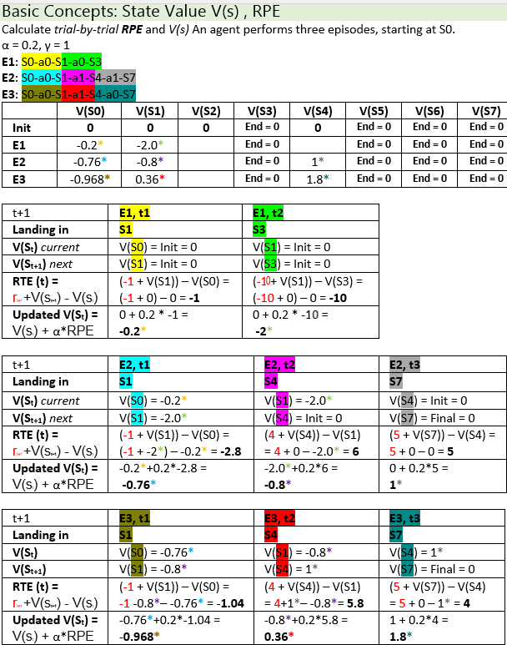 Grundformel: $V\left(S_{t}\right)=R_{t+1}+γ*V\left(S_{t+1}\right)$

* Idee: Berechnung von «Hinten» nach «Vorne» (Beispiel siehe links)

$V\left(S_{7}\right)=0$

$V\left(S_{4}\right)=5+0.5*0=5$

$V\left(S_{1}\right)=4+0.5*5=6.5$

$V\left(S_{0}\right)=-1+0.5*6.5=\underline{2.25}$

Agent learning  
 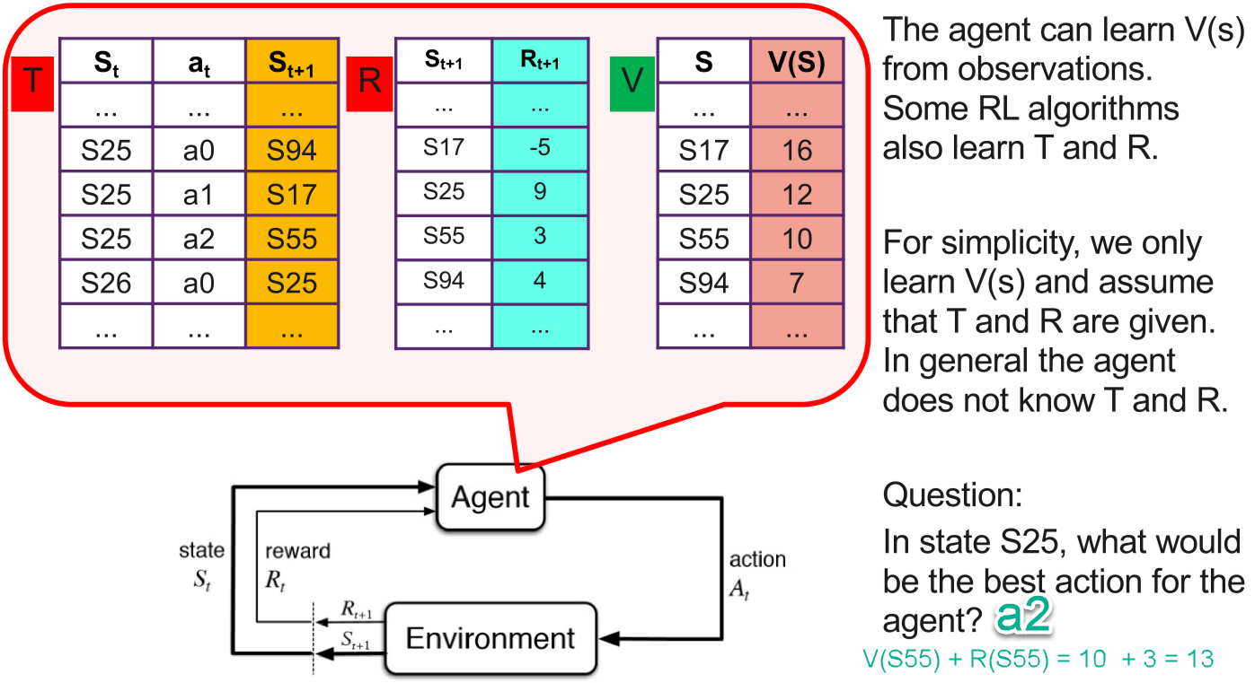

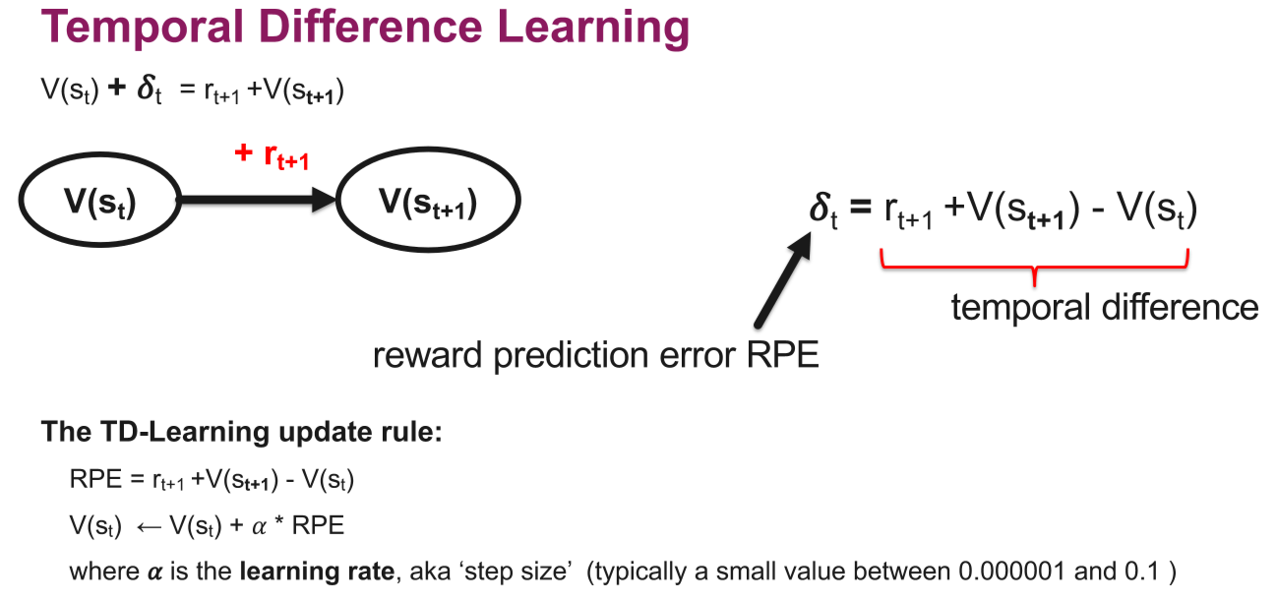 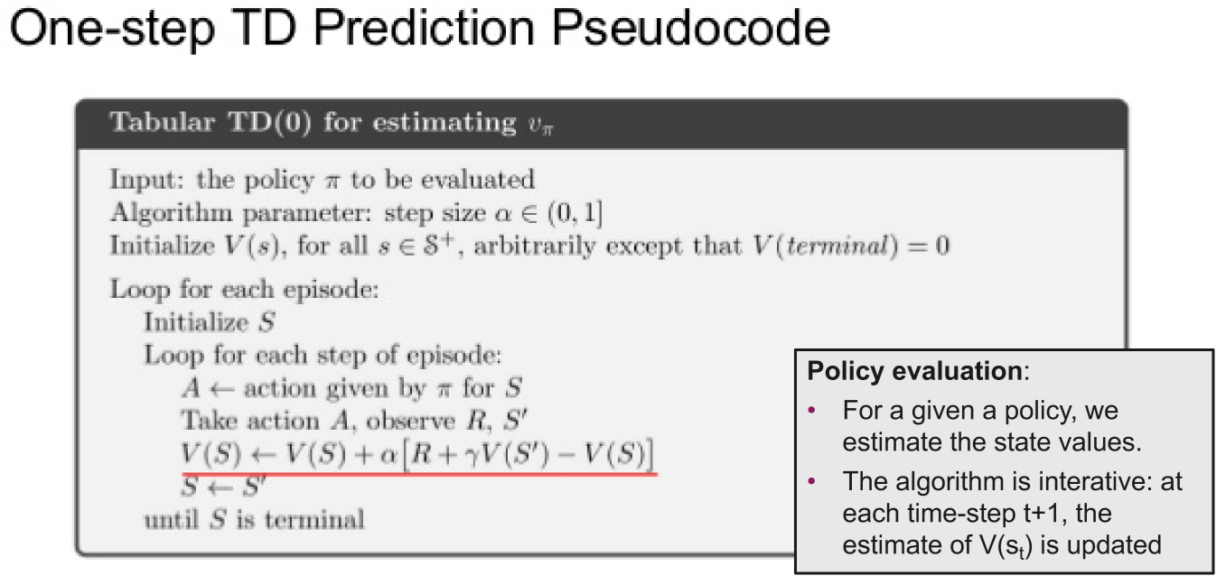

* Nicht optionale Policy wird gelernt. Es wird fixe genutzt. Faktor ϒ = 1
* RPE wird bei jedem Timestep berrechnet.
* Durschnittliche RPE geht gegen 0

Exploration-Explotation Dilemma

* Balance finden zwischen greedy algorithmus und random, der je nach dem bessere Wege findet.
* Eine Idee: Zuerst Random, dann wechseln auf Greedy
* Besser: epsilon-greedy policy. Setzen des Parameter ε
  + Warscheinlichkeit 1 – ε : Greedy (highest value)
  + Warscheinlichkeit ε: Random action nehmen
  + Challenge: Gutes Epsilon finden (durch ausprobieren)
  + ε = 1 = Random Policy
* Ziel: Immer ein Schritt ausführen, dann wieder evaluieren.

Discount factor γ (gamma)

Werte weiter weg werden weniger gewichtet, da Risk grösser 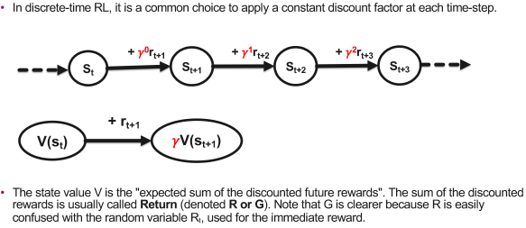

State Action Values

* Issue bei State Values V(s): future Reward teils grosser unterschied.
* Ohne Modell kann es nicht genutzt werden.

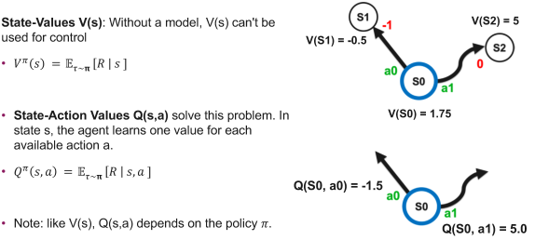

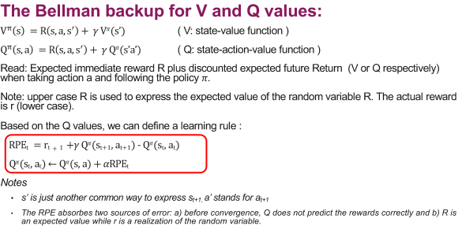

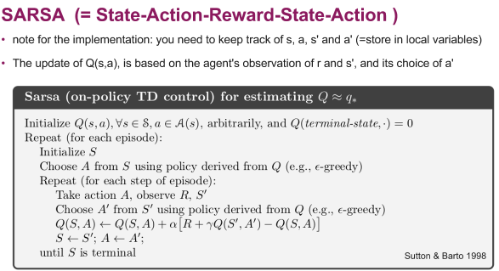

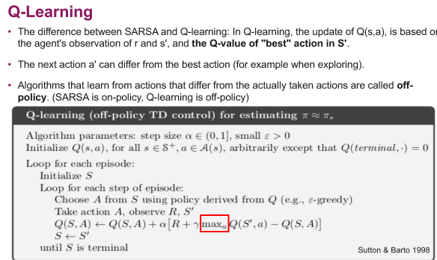

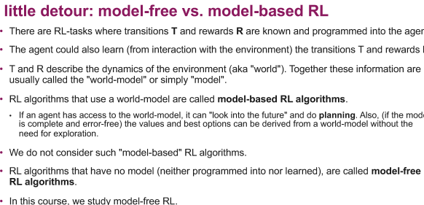

Deep reinforcement learning

Tabulare RL skaliert nicht richtig. Tabelle wird schnell viel zu gross und speichert auch keine Beziehungen zueinander.

*Lösung*: Da Funktion kann Q Approximiert werden: $f\left(s,a\right)≈Q\left(s,a\right)$

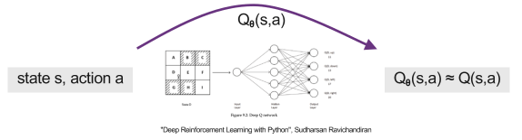

* Hinweis: Man braucht Netzwerk doppelt: Eins mit periodischen Updates (Quelle) und eins welches genutzt wird (Target Network).
* Loss-Function:  
   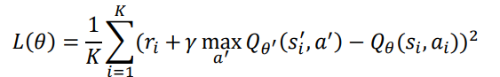
* Nutzt Replay Buffer, welche mehrere Transitions (s,a,r,s’) speichert

Weiterer Weg ist das direkte Optimieren der Policy 🡺 Policy-Gradient

Basismethode ist “REINFORCE”, eine erweiterte ist Actor-Critic.

Continuous actions: Gaussian Policy

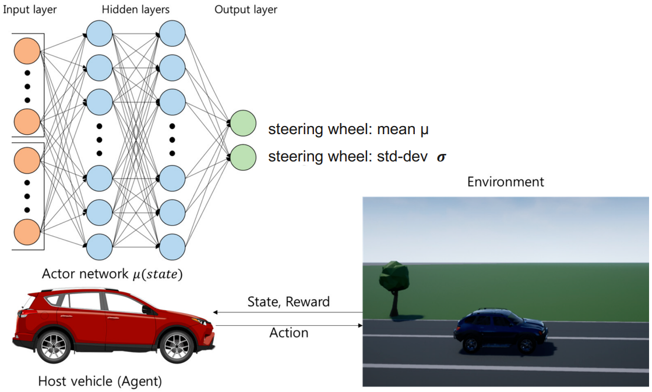

* Insbesondere bei Probleme mit kontinuierlicher Aktion (Auto steuern)
* Nutzt Normalverteilung (Gaussian Distrubution) mit mean $μ$ und Varianz 🡺

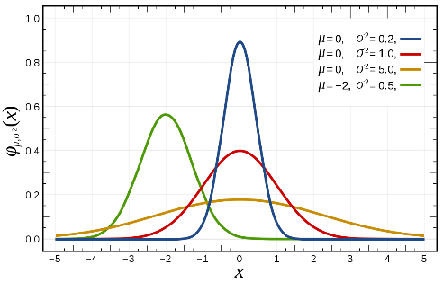

* Ziel ist das Optimale mean zu finden. Varianz kann Fix sein oder gelernt.
* Notation wenn parametrisiertes Neuralnetwork 🡺

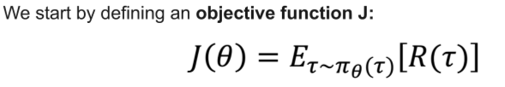(Umwandlung zu PGT)

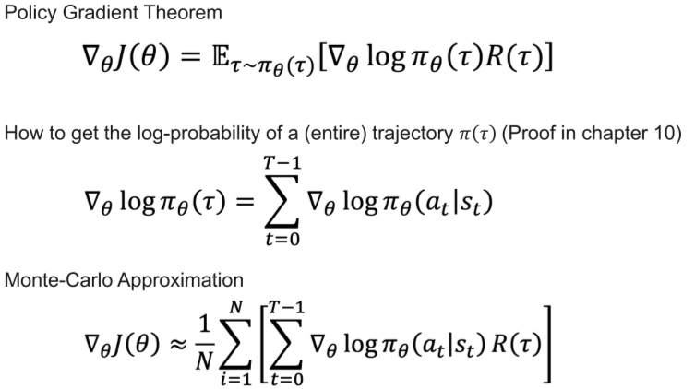

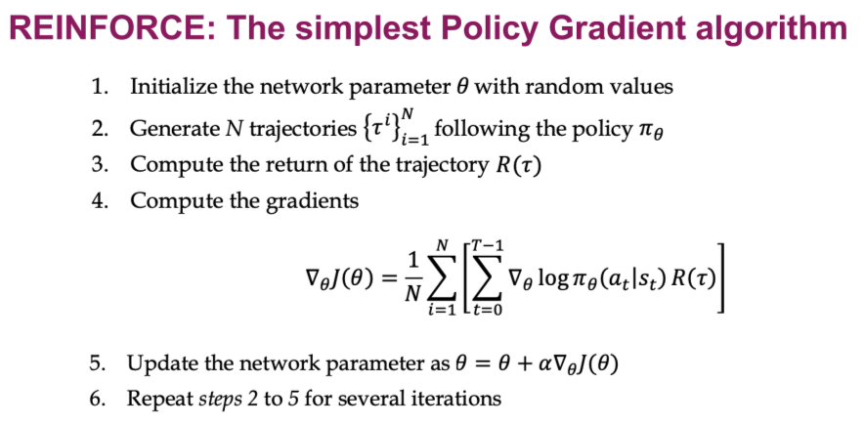

Actor-Critic

* Kombiniert Value-Based RL mit Policy Gradient (Feedback)
* Zwei Netzwrke: Actor and Critic Netzwerk

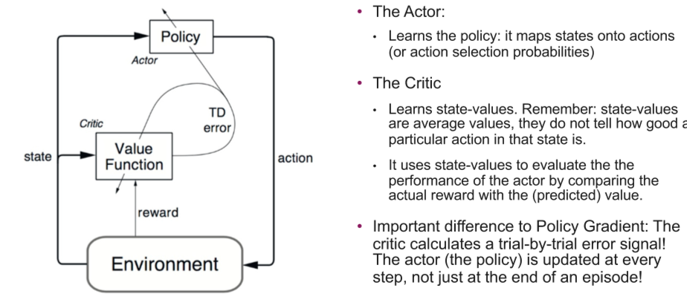

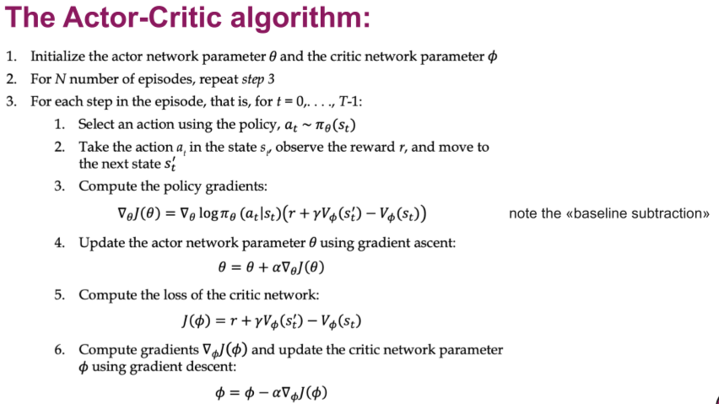

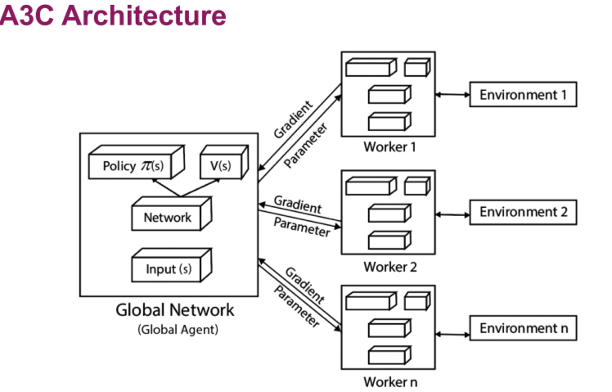

* A3C Implementiert Parallelisierung 🡺 Starke Verbesserung

Tensorflow.js

* Nutzung im Web Browser (Plattform-Unabhängig)
* WebGL kann GPU zugreifen, so gute Performance
* WebClient einfach updatebar.
* Training direkt im Web oder nutzen von Vortrainiertem Model
* Server-Side mit node.js.
* **Transfer-Learning**: Gelerntes in einem anderen Modell nutzen
* Drawback: Kein python = kein numpy, mathplotlib
* Nachfolgend Sample Regression mit sidebar

<head>  
 <title>TensorFlow.js Tutorial</title>  
 <script src="https://cdn.jsdelivr.net/npm/@tensorflow/tfjs@2.0.0/dist/tf.min.js"></script> *<!-- Import TensorFlow.js -->*  
   
 <script src="https://cdn.jsdelivr.net/npm/@tensorflow/tfjs-vis@1.0.2/dist/tfjs-vis.umd.min.js"></script>*<!-- Import tfjs-vis -->*  
</head>  
<body>  
 <script src="script.js"></script>*<!-- Import the main script file -->*  
</body>

*/**  
 * Get the car data reduced to just the variables we are interested  
 * and cleaned of missing data.  
 */*  
**async** **function** **getData**() {  
 **const** carsDataResponse = **await** fetch('https://storage.googleapis.com/tfjs-tutorials/carsData.json');  
 **const** carsData = **await** carsDataResponse.json();  
 **const** cleaned = carsData.map(car => ({  
 mpg: car.Miles_per_Gallon,  
 horsepower: car.Horsepower,  
 }))  
 .filter(car => (car.mpg != null && car.horsepower != null));  
 **return** cleaned;  
}  
**function** **createModel**() {  
 **const** model = tf.sequential(); *// Create a sequential model*  
 model.add(tf.layers.dense({inputShape: [1], units: 1, useBias: true})); *// Add a single input layer*  
 *// Additional dense layer with sigmoid*  
 model.add(tf.layers.dense({units: 50, activation: 'relu'}));  
 model.add(tf.layers.dense({units: 50, activation: 'relu'}));  
 *// Add an output layer*  
 model.add(tf.layers.dense({units: 1, useBias: true}));  
 **return** model;  
}  
*/**  
 * Convert the input data to tensors that we can use for machine  
 * learning. We will also do the important best practices of _shuffling_  
 * the data and _normalizing_ the data  
 * MPG on the y-axis.  
 */*  
**function** **convertToTensor**(data) {  
 *// Wrapping these calculations in a tidy will dispose any*  
 *// intermediate tensors.*  
 **return** tf.tidy(() => {  
 *// Step 1. Shuffle the data*  
 tf.util.shuffle(data);  
 *// Step 2. Convert data to Tensor*  
 **const** inputs = data.map(d => d.horsepower)  
 **const** labels = data.map(d => d.mpg);  
 **const** inputTensor = tf.tensor2d(inputs, [inputs.length, 1]);  
 **const** labelTensor = tf.tensor2d(labels, [labels.length, 1]);  
 *//Step 3. Normalize the data range 0 - 1 using min-max scaling*  
 **const** inputMax = inputTensor.max();  
 **const** inputMin = inputTensor.min();  
 **const** labelMax = labelTensor.max();  
 **const** labelMin = labelTensor.min();  
 **const** normalizedInputs = inputTensor.sub(inputMin).div(inputMax.sub(inputMin));  
 **const** normalizedLabels = labelTensor.sub(labelMin).div(labelMax.sub(labelMin));  
 **return** {  
 inputs: normalizedInputs,  
 labels: normalizedLabels,  
 *// Return the min/max bounds so we can use them later.*  
 inputMax,  
 inputMin,  
 labelMax,  
 labelMin,  
 }  
 });  
}  
**async** **function** **trainModel**(model, inputs, labels) {  
 *// Prepare the model for training.*  
 model.compile({  
 optimizer: tf.train.adam(),  
 loss: tf.losses.meanSquaredError,  
 metrics: ['mse'],  
 });  
 **const** batchSize = 32;  
 **const** epochs = 50;  
 **return** **await** model.fit(inputs, labels, {  
 batchSize,  
 epochs,  
 shuffle: true,  
 callbacks: tfvis.show.fitCallbacks(  
 { name: 'Training Performance' },  
 ['loss', 'mse'],  
 { height: 200, callbacks: ['onEpochEnd'] }  
 )  
 });  
}  
**function** **testModel**(model, inputData, normalizationData) {  
 **const** {inputMax, inputMin, labelMin, labelMax} = normalizationData;  
 *// Generate predictions for uniform range of numbers between 0 and 1;*  
 *// We un-normalize the data by doing the inverse of the min-max*  
 **const** [xs, preds] = tf.tidy(() => {  
 **const** xs = tf.linspace(0, 1, 100);  
 **const** preds = model.predict(xs.reshape([100, 1]));  
 **const** unNormXs = xs  
 .mul(inputMax.sub(inputMin))  
 .add(inputMin);  
 **const** unNormPreds = preds  
 .mul(labelMax.sub(labelMin))  
 .add(labelMin);  
 **return** [unNormXs.dataSync(), unNormPreds.dataSync()];  
 });  
 **const** predictedPoints = Array.from(xs).map((val, i) => {  
 **return** {x: val, y: preds[i]}  
 });  
 **const** originalPoints = inputData.map(d => ({  
 x: d.horsepower, y: d.mpg,  
 }));  
 tfvis.render.scatterplot(  
 {name: 'Model Predictions vs Original Data'},  
 {values: [originalPoints, predictedPoints], series: ['original', 'predicted']},  
 {xLabel: 'Horsepower', yLabel: 'MPG',height: 300}  
 );  
}  
  
**async** **function** **run**() {  
 *// Load and plot the original input data that we are going to train on.*  
 **const** data = **await** getData();  
 **const** values = data.map(d => ({  
 x: d.horsepower,  
 y: d.mpg,  
 }));  
  
 tfvis.render.scatterplot(  
 {name: 'Horsepower v MPG'},  
 {values},  
 {xLabel: 'Horsepower', yLabel: 'MPG', height: 300}  
 );  
 **const** model = createModel();  
 tfvis.show.modelSummary({name: 'Model Summary'}, model);  
 *// Convert the data to a form we can use for training.*  
 **const** tensorData = convertToTensor(data);  
 **const** {inputs, labels} = tensorData;  
 *// Train the model*  
 **await** trainModel(model, inputs, labels);  
 console.log('Done Training');  
 *// Make some predictions using the model and compare them to the original data*  
 testModel(model, data, tensorData);  
}  
document.addEventListener('DOMContentLoaded', run);

ML-OPS

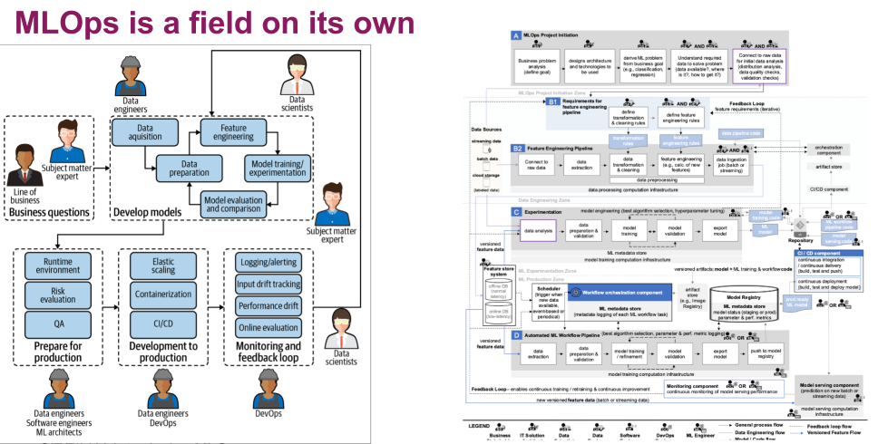

* Productive Deployment

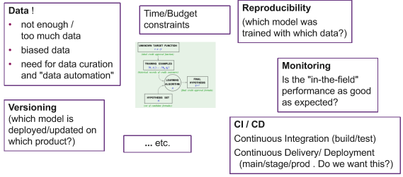

Verschiedene Konzepte und Arbeitsabläufe. Bestehend aus drei Hauptbereichen: **Design**, **Model Development**, **Operations**

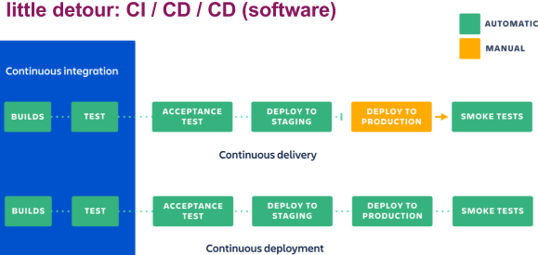

* AI on the Edge erlaubt automatisierte Workfows.
* Ein schwieriger Bereich ist Objekt-Tracking und Re-Identifikation

Training-Pipeline

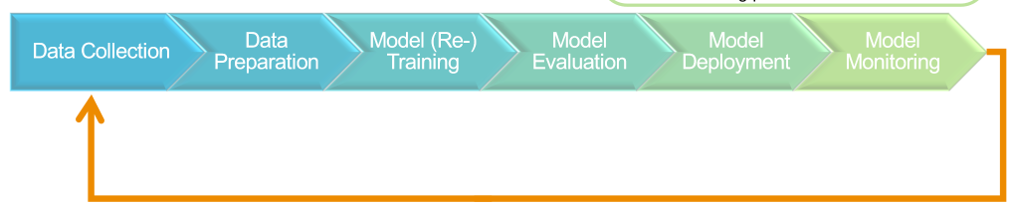

* Data Collection
  + Via Cloud, generiert mit Computermodellen oder von Firmenexperten gesammelt
  + ML Data Management
    - Data Ingestion
    - Data Storage: Versioning, Database Structure, Metadata Management, Documentation
* Data Preparation
  + Data Argumentation
  + Data-Sampling
  + Datenanalyse (Wie sind Daten verteilt?)
* Model (Re-) Training
  + Training Infrastruktur
  + Konsistente Versionierung von Input und Output
  + Model Optimierung
* Model Evaluation
  + Acceptance Testing und Performance Evaluation
  + **Reproduzierbarkeit**: Versionierung und Dokumentation der Netzwerke, Test-Suiten und Testresultate
* Model Deployment
  + Manage Deployment und Rollout von verschiedenen Netzwerken
  + Überwachen der Modelversionen die um Umlauf sind
* Model Monitoring
  + Wie performant ist das Modell im Markt?
  + Identifikation von Problemfällen der Modelle
  + User-Feedback einholen und Re-Training triggern

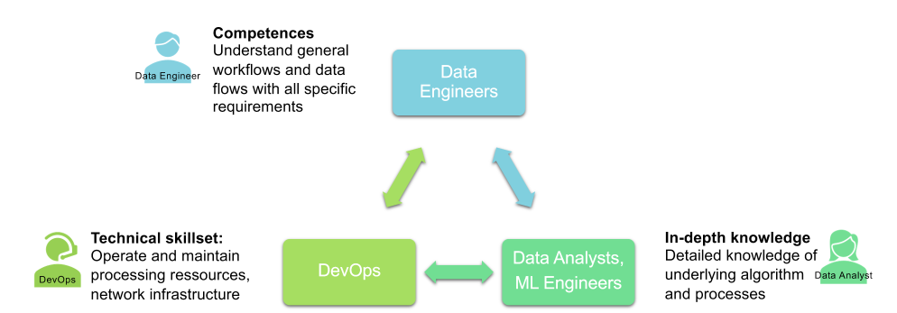

Tools

* Lightly für Datenanalyse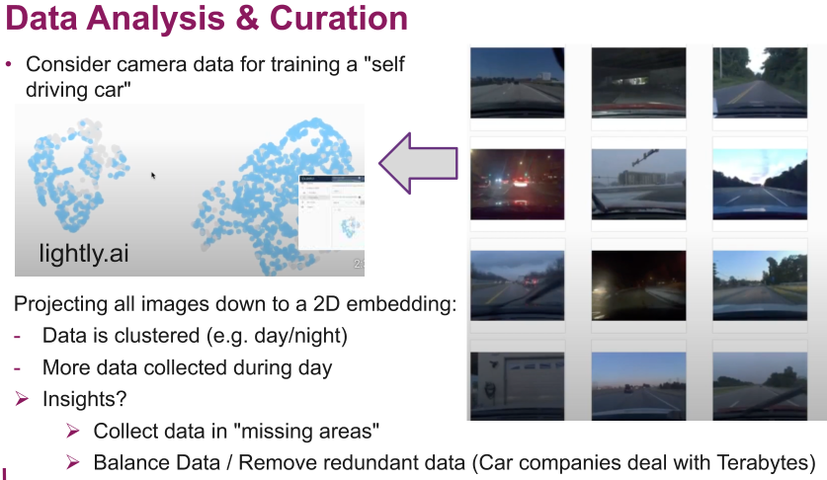
* 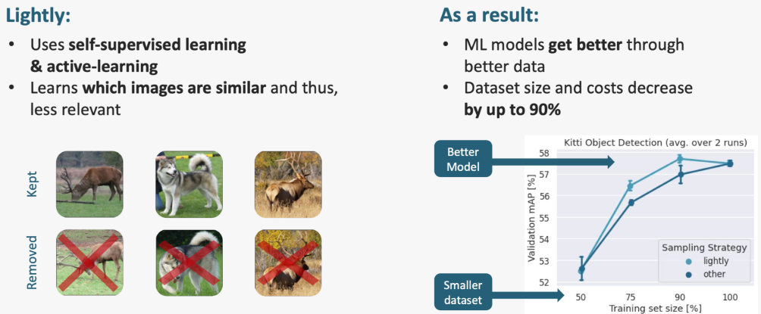
* DVC.ORG für Data Versioning
  + Daten auf Git
  + Reproduzierbarkeit
  + Metrikentracking
  + Integration in ML-Pipeline

**Paper MLOps (Kreuzberger, Kühl, Hirschl IBM)**

Prinzipien

* P1 CI/CD Automation
* P2 Workflow Orchestration
* P3 Reproducibility
* P4 Versioning (Daten, Modell und Code)
* P5 Collaboration
* P6 Continuous ML Training & Evaluation
* P7 ML Metadata Tracking
* P8 Continuous monitoring
* P9 Feedback loops

Technische Komponenten

* C1 CI/CD Komponente (P1, P6 P9)
* C2 Source Code Repository (P4, P5)
* C3 Workflow Orchestration Component (P2, P3, P6)
* C4 Feature Store System (P3, P4)
* C5 Model training Infrastructure (P6)
* C6 Model Registry (P3, P4)
* C7 ML Metadata Stores (P4, P7)
* C8 Model Serving Component (P1)
* C9 Monitoring Component (P8, P9)

Rollen

